Изменился график выплаты пенсий.

Управление Пенсионного фонда в Кингисеппском районе доводит до сведения пенсионеров, что с 1 февраля 2016 года изменяются даты выплаты пенсий в населенных пунктах, указанных в соответствующих графиках выплаты пенсий и пособий на почтовых отделениях связи №188474 и №188452.
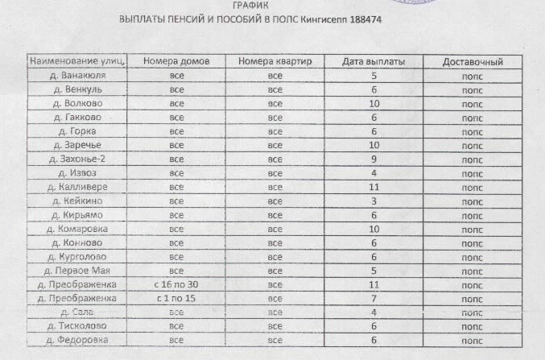
График выплаты пенсий и пособий в ПОПС Кингисепп № 188452
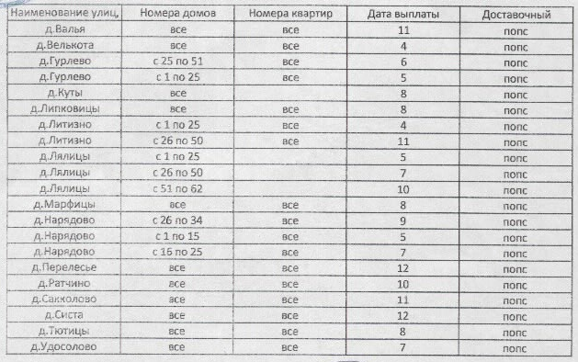

УПФР в Кингисеппском районе

